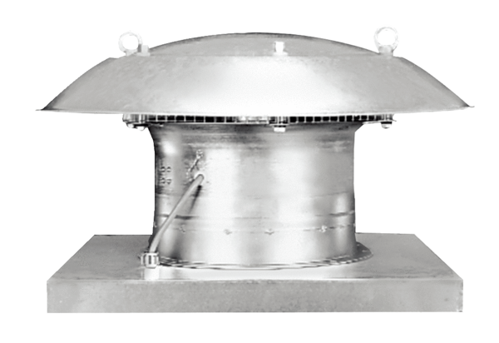Осевой крышный вентилятор EZD 25/4 EКомплект поставки: 1 штукАссортимент: C
Номер артикула: 0087.0486Изготовитель: MAICO

